Nivelliereinheit für Kassette und OKB M8x230mm, St, G

OBO Bettermann

Eigenschaften

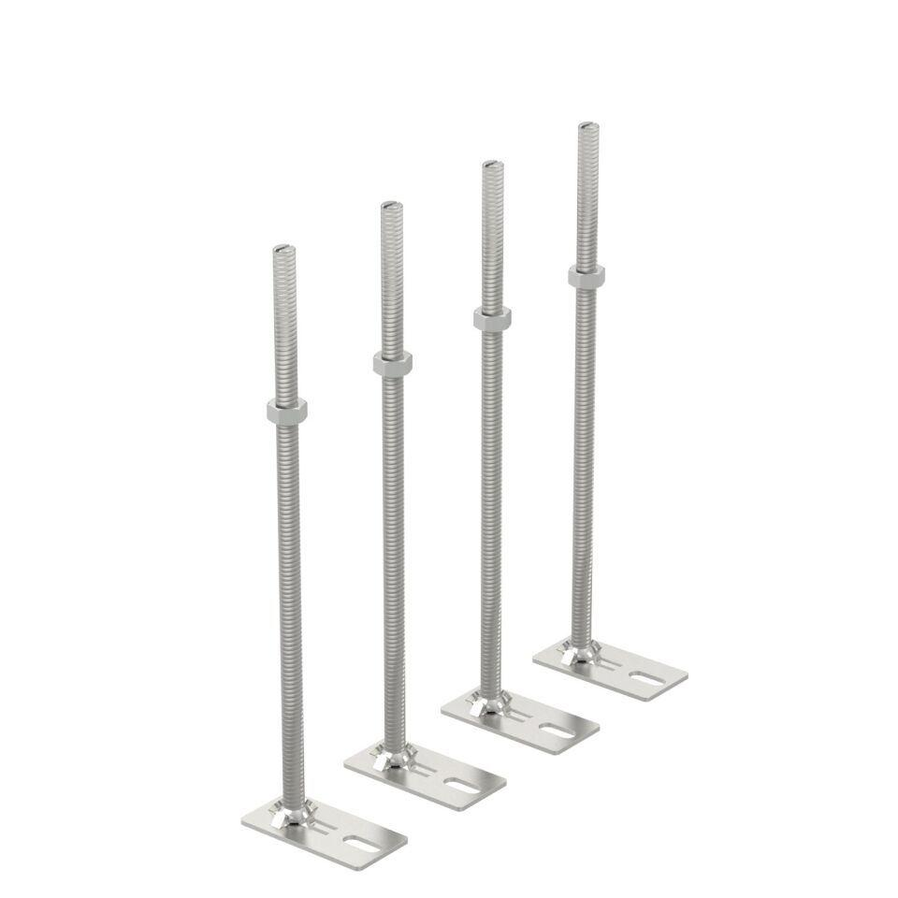

GTIN:

4012195891246

HAN:

7405818